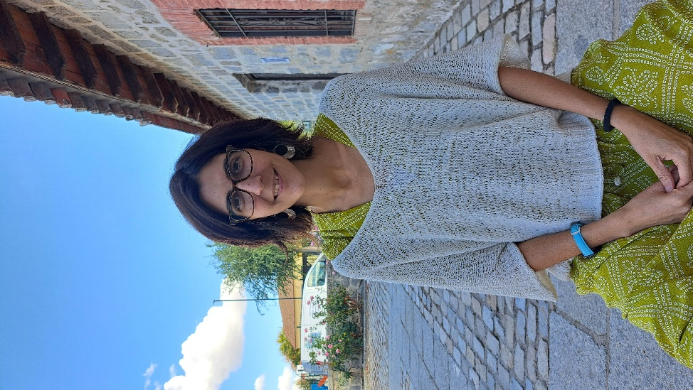
NIVEL 1-2-3 IFS | Certificado IFS-I y supervisión
PATRICIA MOLINA PAZ

Soy psicóloga sanitaria, terapeuta Gestalt y terapeuta certificada en IFS.
Mi camino hacia aquí no fue en línea recta: fui buscando, formándome y dejándome llevar por lo que resonaba conmigo, el arte, la caja de arena, el juego, el cuerpo, la comunicación no violenta, la crianza respetuosa…hasta encontrar en IFS una mirada que lo unía todo con una enorme amabilidad. Y en ese camino, mi propio proceso personal ha sido, y sigue siendo, una de mis mayores fuentes de aprendizaje.
Me gusta acompañar desde un lugar cercano, creativo y respetuoso, adaptándome a lo que cada persona necesita. Trabajo con adultos, niños y adolescentes en sesiones individuales presenciales en Ávila y también online, y acompaño también a madres, padres y familias en procesos de crianza y vínculo.
Además, soy supervisora oficial de IFS y ofrezco espacios de supervisión individual y grupal para terapeutas, con un enfoque especial en el uso de recursos creativos dentro del modelo, y en el trabajo con infancia y adolescencia.
Si sientes curiosidad por conocernos, estaré encantada de acompañarte.

Contacto:
Telf.: 654178884
Mail: p.molinapaz@gmail.com
Web: www.amareipsicologia.es

